Ждали Масленицу год,

Вот она уже идет!

Встретим мы ее блинами,

Оставайся дольше с нами!

С каждым днем, все чаще и чаще нас балует весеннее солнышко. А это значит, что наступает день проводов Русской зимы. Зима в этом году выдалась на славу, с трескучими морозами, да с высокими сугробами. Но всему приходит конец, и на смену старушке Зиме, приходит красавица Весна.
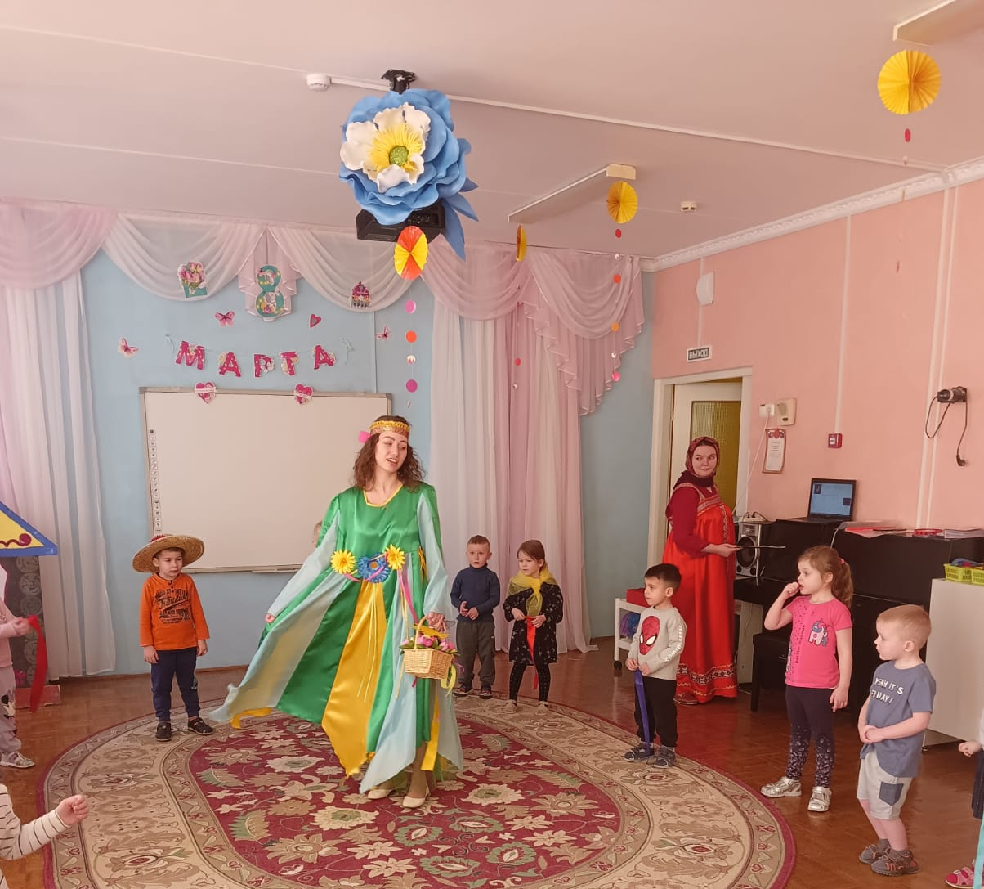

Именно поэтому 22 февраля в детском саду №166 звучала народная, праздничная музыка, доносился звонкий детский смех. Веселой кутерьмой, дети и взрослые в окружении веселых скоморохов, бабы Яги и красавицы Весны, провожали Зиму.
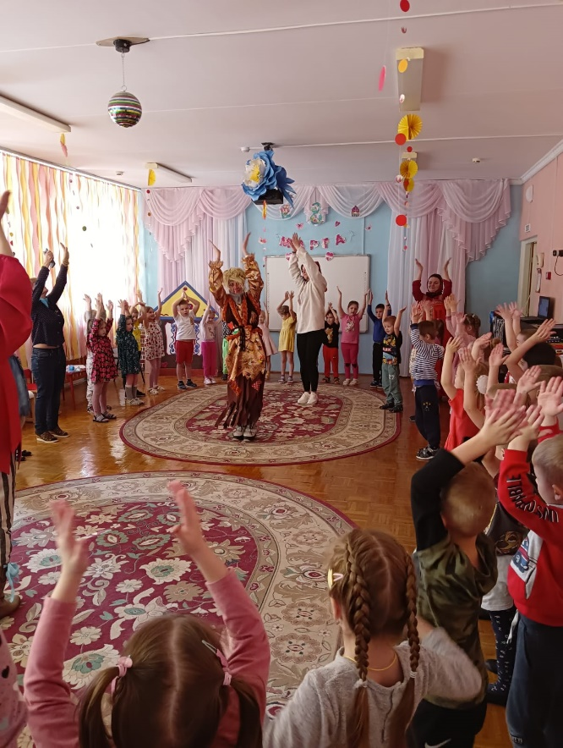
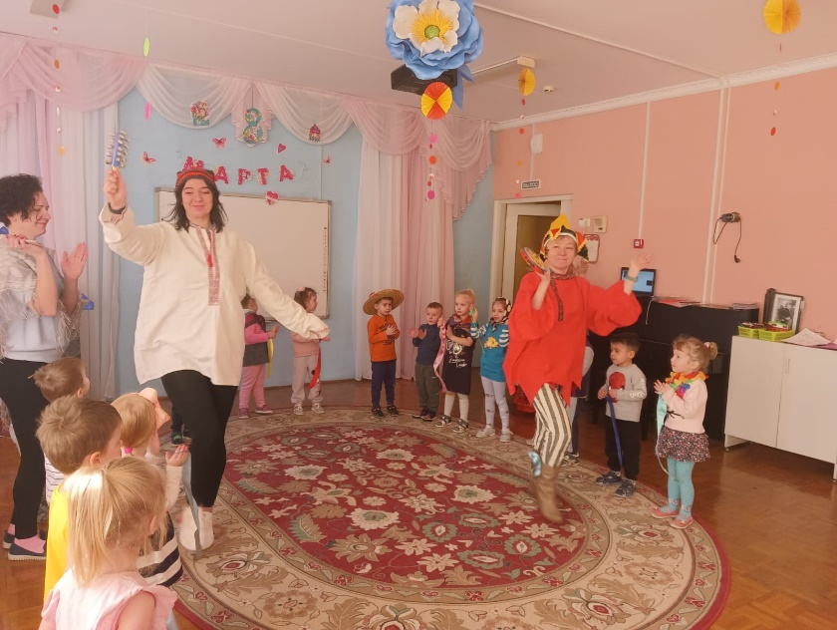

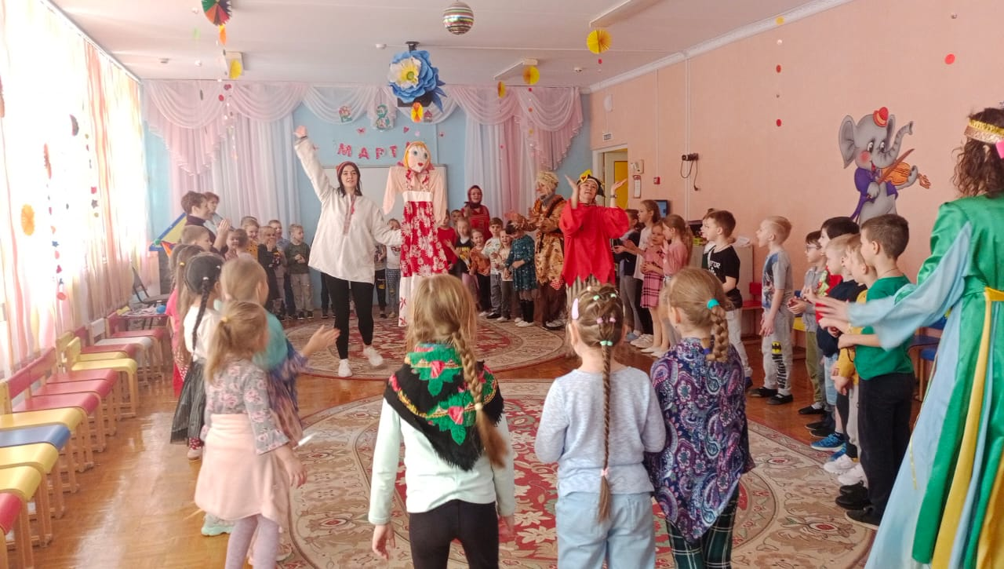
Веселые хороводные игры, забавные конкурсы развеселили детвору. Командные игры сплотили детей, а обычай просить прощения вызвал массу позитивных эмоций, дети и взрослые искренне просили друг у друга прощения и сжимали товарищей и взрослых в объятиях.
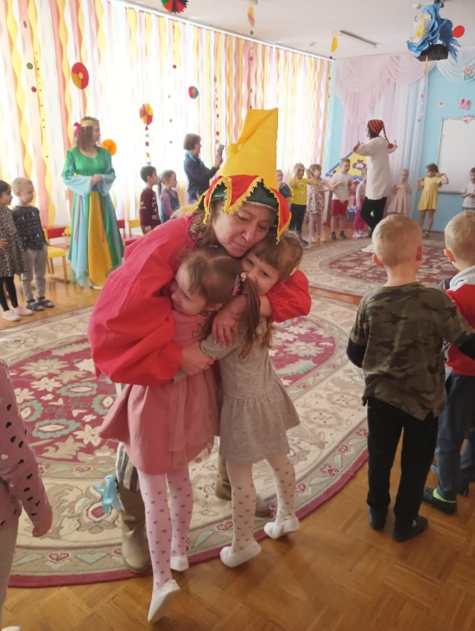
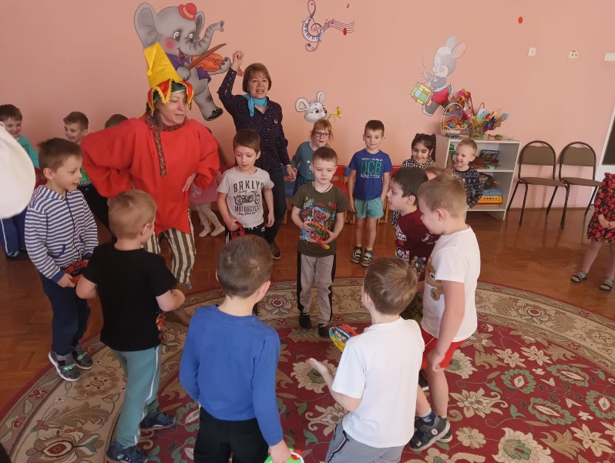

Ну и какая же Масленица без горячего чая и блинов – верных спутников уходящей зимы. Масленица радушно угощала воспитанников по всем правилам русского гостеприимства: чай и блинчики с вареньем.
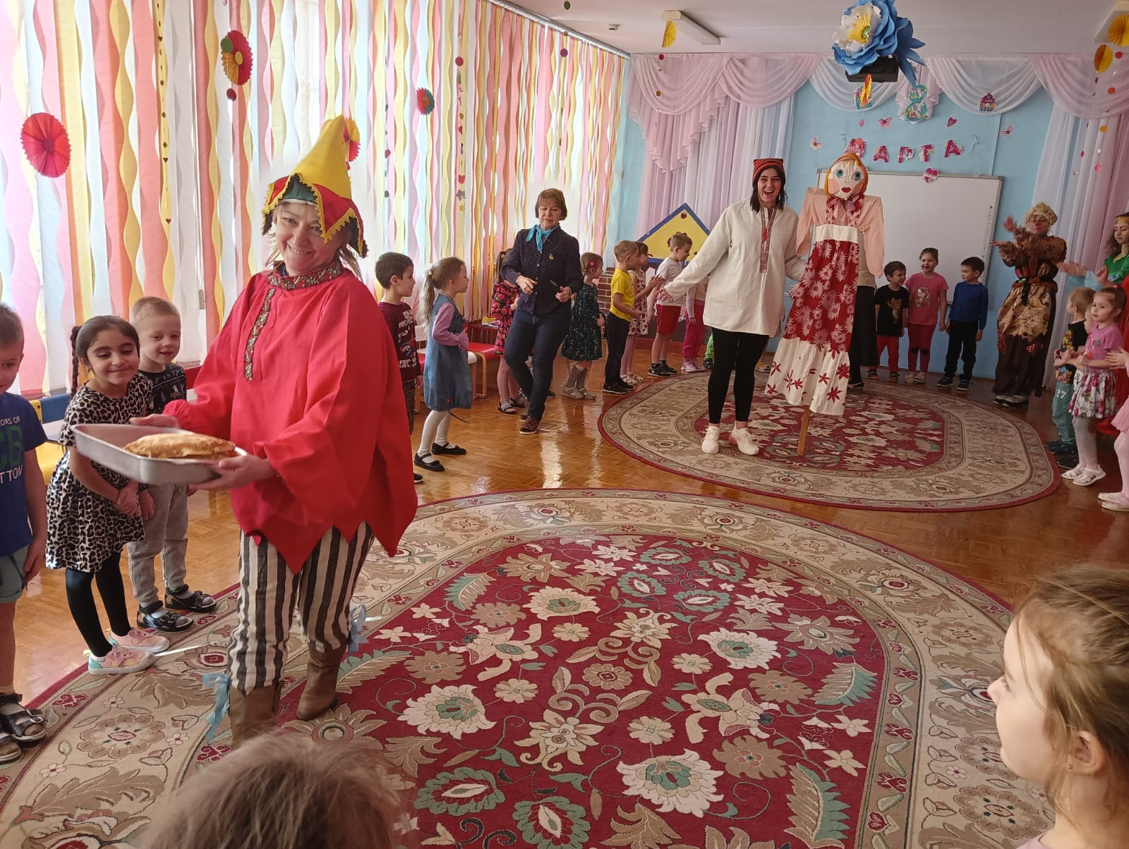

С Масленицей!!!!
Пусть блины будут вкусными,
Солнце ярким, а душа счастливой!

